TEMA 1: ERRORES/ REPRESENTACIÓN COMA FLOTANTE

Apellidos, Nombre: Sergio Heras
Apellidos, Nombre: Pablo Tesoro
…

Ejercicio 1 (examen) La siguiente fórmula aproxima la derivada de f(x):

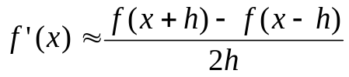

En teoría esta fórmula es más precisa cuanto más pequeña sea h ya que si h→0 la expresión anterior tiende hacia la verdadera derivada. Vamos a estudiar la efectividad de la fórmula calculando la derivada de la función f(x)=sin(x) en el punto x=1 usando diferentes valores de h. Para ello primero cread un vector de {h's} cada vez más pequeños con el comando Matlab: h=10.^(0:-0.5:-15); desde h=1 bajando hasta h=10⁻¹⁵ en una escala logarítmica.

Aplicad la fórmula de la derivada simultáneamente a todo el vector de h's para obtener un vector con las correspondientes estimaciones de la derivada de f(x)=sin(x) en x=1 para los diferentes valores de h.

x = 1;
h = 10.^(0:-0.5:-15);
res = (sin(x + h) - sin(x - h))./(2 .* h);
res

Obviamente, en este caso la verdadera solución es conocida: f'(1)=cos(1). Comprobad que las primeras 3 estimaciones obtenidas son similares cos(1). Calcular el error absoluto y relativo de vuestras estimaciones en 2 nuevos vectores.

Eabs = abs(res - cos(1))
Erel = abs(res-cos(1))/cos(1)

Hacer una gráfica (usando loglog) del error relativo (eje Y) en función del valor usado para h (eje X). Usar el descriptor 'bo-' que pinta simultáneamente los datos (como círculos) y las líneas que los unen.

loglog(h, Erel, 'bo-')
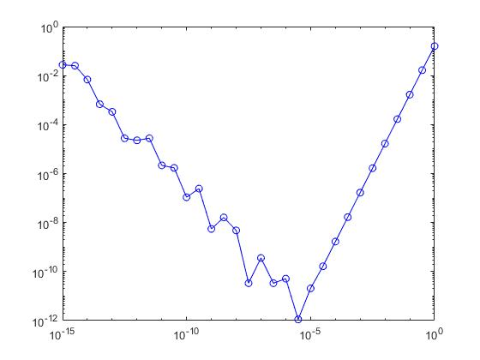

Adjuntar código usado y la gráfica obtenida. A partir de la gráfica, ¿con cuántas cifras como máximo podemos conocer la derivada de sin(x) en x=1 usando la fórmula anterior? ¿Cuál es el valor óptimo a usar para h?

Podríamos conocer la derivada sin(x) en x=1 con 12 cifras como máximo. El valor óptimo a usar para h sería 3.16 * e^-6.

El error en la fórmula se debe a haber truncado una serie de Taylor, pudiéndose demostrar que el error absoluto cometido está acotado por:
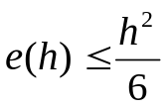
Por otro lado, el error absoluto debido a la precisión finita de la máquina al hacer las cuentas puede acotarse por:
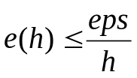

donde eps es el salto entre el 1 y el siguiente número máquina (en MATLAB lo podemos obtener como eps(1)). El error se incrementa al disminuir el valor de h porque la resta f(x+h)-f(x) involucra dos números cada vez más parecidos.

La cota global del error absoluto será la suma de ambos términos. Superponer en una gráfica (tipo loglog como la anterior) el error absoluto hallado ('bo-') y la cota de error teórica (usando una línea roja discontínua 'r:').

Adjuntad código usado y la gráfica obtenida (comprobad que el error siempre se encuentra por debajo de la cota como debe ser).

cotaTeorica = ((h.^2)./6) + (eps(1)./h);

hold on
loglog(h, cotaTeorica, 'r:');
hold off

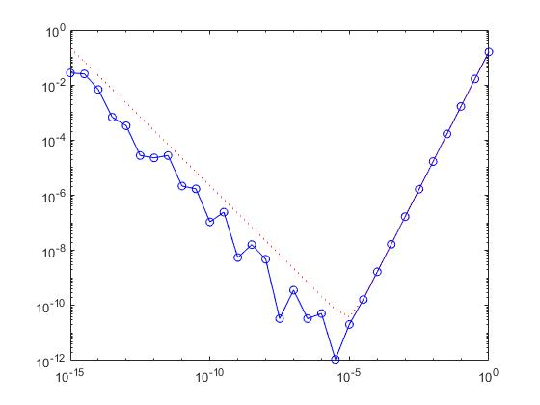

A partir de la gráfica, responder a las siguientes preguntas:

- ¿En qué zona predomina el error de redondeo y en cuál el error de la fórmula?

El error de redondeo predomina antes de llegar al valor más preciso mientras que el error de la fórmula llega una vez pasado el valor de h en el que es más preciso.

- ¿En qué zona el error se comporta de forma más irregular? ¿Por qué?

En la zona en la que predomina el error de redondeo.

- ¿Cuántas decimales correctos tendrá la estimación obtenida con h=0.001?

Tendrá 7 decimales correctos.
------------------------------------------------------------------------------------------

Opcional (dejad para el final):

Antes se ha indicado que el error absoluto cometido en esta fórmula al truncar la serie de Taylor era proporcional a h². ¿Cómo podríais haber deducido esta relación a partir de los errores obtenidos?

En el apartado anterior se estudió el efecto de cambiar h en la estimación de la derivada en un punto particular x=1.

Ahora vamos a fijar un h (h=0.001) que hemos visto que funciona correctamente y vamos a estimar la derivada de f(x)=sin(x) en el todo el intervalo [0, 2π]. Para ello creamos un vector de {x's} cubriendo dicho intervalo con un salto de 0.01 y le aplicamos la fórmula anterior para un valor fijo de h (h=0.001).

Haced un plot superponiendo los valores encontrados por la fórmula con los valores de la verdadera derivada f'(x)=cos(x). Ambas curvas deberían salir superpuestas, indicando que nuestra estimación es bastante buena en todo el intervalo.

Para apreciar las diferencias haced ahora un plot de la diferencia entre ambas curvas en función de x. Adjuntad la gráfica. A partir de ella, ¿cuál es el error máximo cometido al estimar la derivada en cualquier punto del intervalo?

¿En qué valores de x ocurre ese error máximo? ¿Podríamos haberlo predicho?

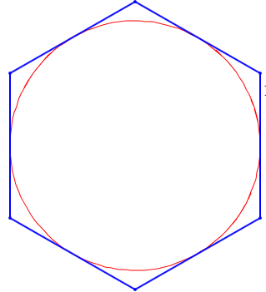
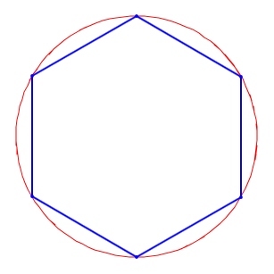
Ejercicio 2 (examen): Una de las primeras estimaciones de π debida a Arquímedes se basa en calcular el área de polígonos inscritos en una circunferencia (para una cota inferior) o que la circunscriben (cota superior). Incrementando el número de lados de los polígonos se construyen 2 sucesiones a{k} y b{k} que se aproximan a π por encima y por debajo.

Las reglas para construir las sucesiones a{k} y b{k} son:

1) Inicializar el primer valor de las sucesiones como 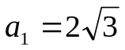 y 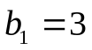
2) Para las k sucesivas ir calculando: 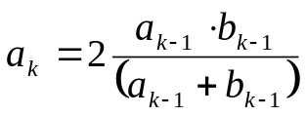 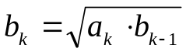
Se pide:

a) Generar dos vectores a y b (tamaño 1x15) con los primeros 15 términos de ambas sucesiones. Usando rojo ('ro:') para los a{k} y azul ('bo:') para b{k} superponerlos en una gráfica. Verificad que ambas sucesiones tienden a π.
Adjuntar código usado y la gráfica obtenida.

a(1) = 2 * sqrt(3);
b(1) = 3;
for k=2:15
a(k) = 2 * (a(k-1) .* b(k-1)) ./ (a(k-1) + b(k-1));
b(k) = sqrt(a(k) * b(k-1));
end

plot (a, 'ro')
hold on
plot(b, 'bo-')
hold off

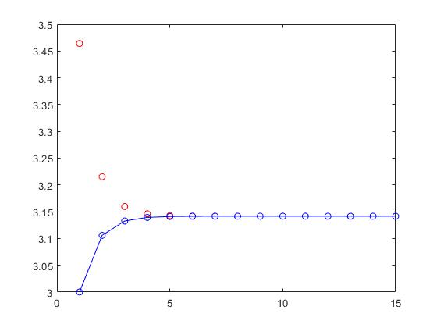

b) Usando fprintf volcar el valor de π y de las aproximaciones a(8) y b(8) con 8 decimales (%.8f). Volcar los resultados. ¿Qué secuencia se acerca más a π? ¿Cuántas cifras correctas tenemos en uno y otro caso?

fprintf("a(8) = %.8f\nb(8) = %.8f\npi = %.8f\n", a(8), b(8), pi)
Se acerca mas la secuencia b.
En el a tenemos 3 decimales correctos y en el b tenemos 4 decimales correctos.

c) Calcular el error relativo de los a{k} respecto a su límite π y mostrarlo en una gráfica en escala logarítmica (semilogy) usando el modificador 'ro:'.
Adjuntar código usado y gráfica obtenida. A partir de la gráfica, ¿Para qué iteración alcanza a{k} las 8 cifras correctas? Con este método, ¿hasta qué iteración tendría sentido llegar para obtener el mejor valor posible para π?
Justificar (adjuntar medidas y/o cálculos efectuados).

Erel = abs(b - pi)/pi;
semilogy(Erel, 'ro:')

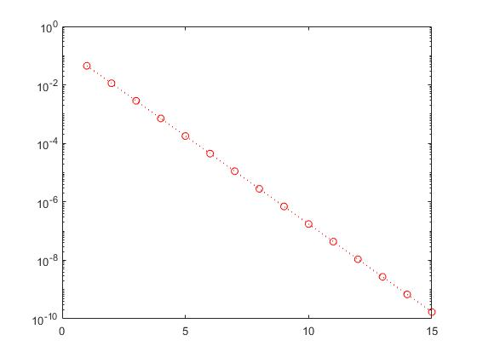
En a(15) alcanza 8 cifras de pi. Convendría llegar hasta un valor en el cuál el siguiente sea igual al anterior.

d) Dado que una sucesión va por debajo de π y la otra por encima, podemos esperar obtener una mejor estimación de π promediando ambas sucesiones. Calcular la nueva sucesión promedio c{k}. Comparando los errores relativos de c{k} con los de a{k} y b{k}, determinar cuántos bits de precisión adicional (para la misma iteración k) obtenemos con la nueva sucesión c{k} respecto a las sucesiones de partida. Justificar vuestra respuesta y adjuntar código usado.

for k=1: 15
c(k) = (a(k) + b(k)) ./2;
end

ErelC = abs(c - pi)./pi
ErelA = abs(a - pi)./pi

ErelA_C = ErelA - ErelC
ErelB_C = ErelB - ErelC

Opcional (dejar para el final): a partir de la relación entre los errores de la sucesión a{k} y los correspondientes errores de b{k}, deducid como hacer una media ponderada de las series a{k} y b{k} que resulte en un menor error que la simple media de antes.
¿Hacia qué valor tiende el cociente entre los errores a(k)/ b(k)?
Combinación deducida. Graficar el error de la nueva combinación junto con el de las sucesiones originales a y b. ¿Se nota ahora una mejora más clara?

Ejercicio 3: En precisión simple la representación de nuestro ordenador usa (1+23) bits para la mantisa, por lo que la separación entre números máquina en el intervalo [1,2) es de 2⁻²³. Este salto corresponde al valor del bit menos significativo (en la posición 23) de la mantisa.

En los sucesivos intervalos [2,4), [4,8), etc., al incrementar el exponente, dicha separación se va ampliando por un factor 2, 4, etc. ¿Para qué intervalo [a b) los números máquina en precisión simple coinciden con números enteros?

Comprobad lo anterior haciendo x=single(a) donde a es el punto inicial del intervalo deducido antes. Comprobad que en ese intervalo sólo los enteros están representados haciendo x+0.4, x+0.6. Volcad vuestros resultados. ¿Qué resultado obtenéis en cada caso? ¿Qué está pasando?

Haciendo x+0.49999 ó x+0.50001 obtendréis los mismos resultados. Pero, ¿qué pasa si el número introducido cae exactamente en el medio del intervalo entre dos números máquina? En ese caso, ambos números máquina están igual de cerca y no hay forma de decidir a cuál asignarle. El standard debe especificar qué hacer en estos casos límite (si redondeamos hacia abajo o hacia arriba).

Probad con (x+0.5) para ver cómo se comporta esta representación. ¿Qué resultado se obtiene? ¿Hacia dónde parece que se redondea?

Haced ahora (x+1.5), Volcad el resultado obtenido ¿Se comporta ahora el redondeo como antes? ¿Cómo es ahora el redondeo? Repetir para (x+2.5).
¿Cuál creéis que es la norma de redondeo en estos casos límite? ¿Por qué?

¿Cuál es el entero equivalente a x en precisión doble? Justificad y comprobadlo calculando x+0.4 y x+0.6.

Ejercicio 4 (examen): Si queremos una aproximación racional p/q al número π = 3.14159265..., una opción trivial es hacer p/q = 3/1, 31/10, 314/100, ... Para el denominador q=1000, ¿cuál sería el mejor numerador p a usar? ¿Error relativo al substituir π por p/q en ese caso?

Sería p=3141. El error será 1.8865e-04

Queremos ahora hallar la mejor aproximación racional p/q al número π usando un denominador q<=N. Para ello vamos a usar un método (muy poco elegante) de "fuerza bruta": probando con todos los denominadores q<=N y encontrando entre ellos el mejor resultado. Escribiremos un script donde:

- Definimos N, el denominador máximo a explorar (por ejemplo N=200).
- Crear un vector q con los denominadores (los enteros desde 1 hasta N).
- Como queremos que p/q ~ π, tendremos que p ~ q* π. Multiplicar el vector q por π y redondear el resultado a un entero (round), obteniendo un vector p con los correspondientes numeradores enteros.
- Una vez que tenemos los numeradores p y los denominadores q, guardad en un vector r los resultados de los N cocientes p/q.
- Calculamos el error relativo de estas N aproximaciones racionales.
- Hacer un gráfico (con los denominadores q en el eje X y errores relativos en el eje Y). Usar semilogy (escala log para el error).
Adjuntad código y gráfica obtenida.

N=200;
q=(1:N);
p=round(q.*pi);
r=length(N);
r= p./q ;
r
Erel = abs(pi-r)./abs(pi);
Erel
semilogy(q,Erel)

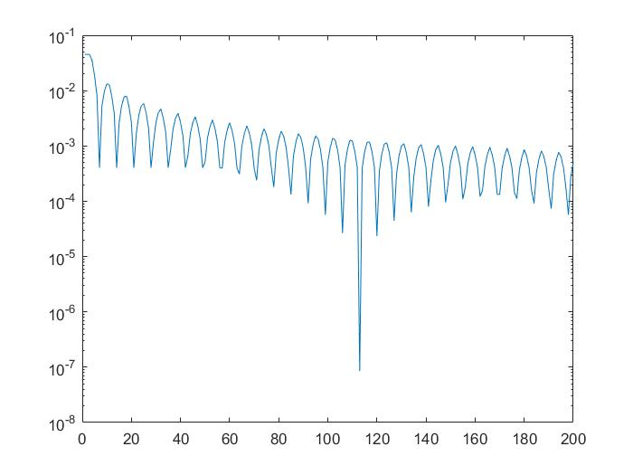

Usando el cursor de datos (icono ) de la figura MATLAB, determinar para qué valor de q se obtiene el menor error. ¿Mínimo error relativo alcanzado? ¿Valor de q y correspondiente valor de p? Dar la fracción como p/q y luego volcarla con decimales (fprintf), USANDO SOLO aquellas cifras que sean correctas.

Se obtiene el menor error con el valor q = 113
Mínimo error relativo alcanzado = 8.49137e-08
Para q=113 , p=355

v=355/113
Erel2=abs(pi-v)./abs(pi)

ncif=-log(Erel2)
fprintf("v %16.2816f",v)

Volver a correr el código explorando ahora denominadores hasta N=10000.
Adjuntar la gráfica. ¿Aparece algún nuevo resultado con un error menor que el anterior? En la gráfica, ¿hay ahora un solo mínimo o varios? ¿A qué es debido?

Aparece el mismo mínimo error relativo que el apartado anterior. Sin embargo, ahora hay varios valores de que con el mismo error relativo

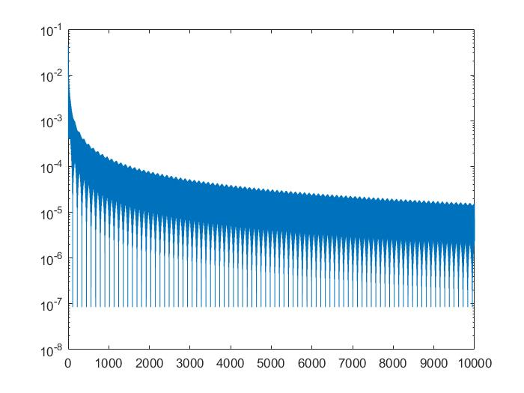---------
El método anterior era muy poco eficiente, al calcular todos los posibles p/q cuando muchos de ellos no eran buenas aproximaciones. Otra forma mejor de generar aproximaciones racionales es usar fracciones continuas:
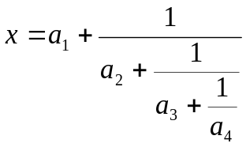

donde la secuencia {a1, a2, a3, ...} son números enteros. Un número racional tiene una fracción continua finita (como en el caso mostrado). Para un número irracional la correspondiente secuencia es infinita, pero tiene la propiedad de que si la truncamos se suelen obtener buenas aproximaciones racionales.

Escribir una función (x_from_fc.m) que reciba el vector a con los coeficientes de una fracción continua y devuelva el valor x resultante. Seguid el template:

function x=x_from_fc(a)
return

Dentro de la función lo que hay que hacer es:

- Inicializar x con el último término de la secuencia a.
- Determinar la longitud L de la secuencia de entrada y hacer un bucle desde k=L-1 hasta 1, actualizando x en cada paso: x = a(k) + 1/x

Probad vuestra función con a=[1 2] y a=[1 2 2]. Os debe salir 1.5 (1+1/2) y 1.4 respectivamente. Calculad el resultado para a=[1 2 2 2 2 2 2 2 2 2] y volcadlo con 7 decimales. ¿Hacia qué número irracional tiende esta fracción continua? Adjuntar código de vuestra función.

function x=x_from_fc(a)
a=[1 2 2 2 2 2 2 2 2 2];
L=length(a)-1;
x=a(L+1);

for k=(L:-1:1)
x = a(k) + (1/x);
end
fprintf("x=%7f",x)
end

Hacia el x=1.414214

La fracción continua de π es a =[3 7 15 1 292 1 1 1 2 1 3 1 14 2 1...].

Haced un bucle de n=1 a 10, calculando en cada paso la fracción continua que usa los primeros n elementos de a. Guardar los resultados en un vector de tamaño 10. Calcular su error relativo y haced una gráfica (semilogy) del error (eje Y) frente al número de términos usados (eje X) con el modificador 'bo:'. Adjuntad código y gráfica resultante. ¿Cuántas cifras significativas se alcanzan al usar los cinco primeros términos de la fracción continua?

function x=x_from_fc(a)
a=[3 7 15 1 292 1 1 1 2 1 ];
L=length(a)-1;
x=a(L+1);
y=zeros(1,10);

for n=(1:10)
x = a(n) + (1./x)
y(n)=x

end
Erel=abs(y-a)./abs(a)
semilogy(y,Erel,'bo:')
end

ncif = 6.7754 3.0457 4.7004 2.7171 5.7407

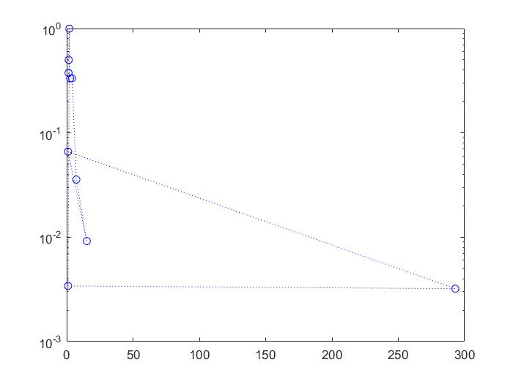

Identificar si alguno de los errores de la gráfica coincide con el hallado en la búsqueda exhaustiva del ejercicio anterior. ¿Cuántos términos de la fracción continua se han usado para alcanzar dicho error?

No coincide ningún error y se han tenido que utilizar 2 terminos par alcanzar dicho error
----------------

En el apartado anterior escribimos una función para calcular x a partir de su fracción continua. Ahora vamos a escribir la función inversa:

function a = fc_from_x(x,N)
return

Esta función recibe un número x y un entero N, devolviendo los primeros N términos de su fracción continua en el vector a. Usad el siguiente algoritmo:

- Reservad un vector a (lleno de ceros) del tamaño pedido (1xN)
- Hacer un bucle desde k=1 hasta N, para ir rellenando a. En cada paso:
  - Poner en a(k) la parte entera de x (floor) y guardar en r su fracción.
  - Si r=0, terminar el bucle ya que el resto de los coeficientes serán nulos. En caso contrario, haced x=1/r y repetir el bucle.

Verificar la función calculando los 20 primeros términos de la fracción continua de la razón aurea ϕ=(sqrt(5)+1)/2 (que es una secuencia infinita de 1's). Adjuntad código de vuestra función.

function a = fc_from_x(x,N)
N=20;
a=zeros(N)
x=(sqrt(5)+1)/2;
for k=(1:N)
a(k)=floor(x);
r=1./a(k);
if(r==0)
break
else
x=1./r;
end
end

Usad la función y calcular los primeros 15 términos de la fracción continua de π. Volcad vuestro resultado. ¿Coincide con la sucesión correcta que dimos antes? ¿Qué puede estar pasando?

No coincide
3 3 3 3 3 3 3 3 3 3 3 3 3 3 3
Puede ser debido al floor de x

function a = fc_from_pi(x,N)
N=15;
a=zeros(1,N);
x=pi
for k=(1:N)
a(k)=floor(x);
r=1./a(k);
if(r==0)
break
else
x=1./r;
end
end

